GAZİ ANADOLU LİSESİ

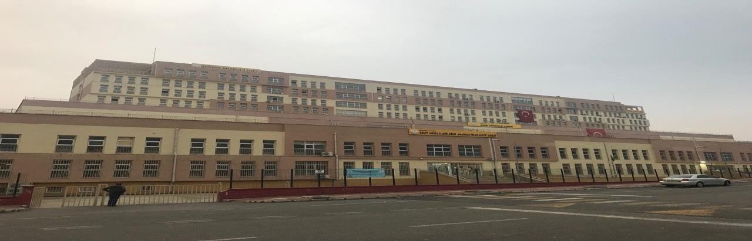

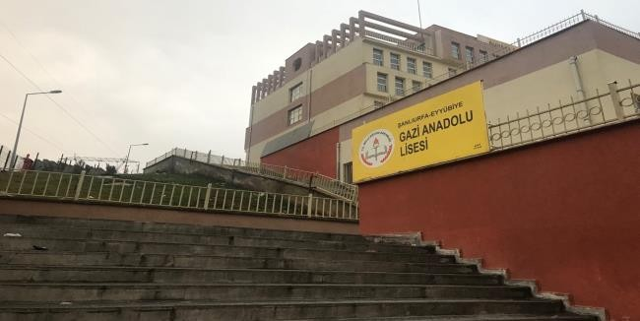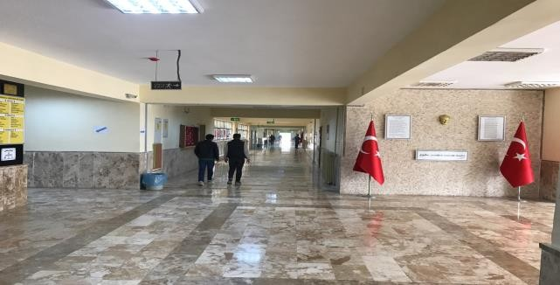

OKULUN TANITIMI

Okul 1972 yılından beri eğitim öğretime devam eden bir kurumdur. Okulun pansiyonu bulunmamaktadır. Eyyübiye ilçesinde futbol birinciliği, badminton alanında Şanlıurfa il üçüncülüğü, göbeklitepe yarı maraton koşusunda, 19 Mayıs gençlik badminton turnuvası, okul içinde haydi gençler futbola turnuvası, sınıflar arası voleybol turnuvası gibi çeşitli spor alanında başarılarımız mevcuttur.

|  |  |  |  |  |  |  |  |
| --- | --- | --- | --- | --- | --- | --- | --- |
| ÜNİVERSİTEYE YERLEŞTİRME SONUÇLARI | | | | | | | |
| YIL | MEZUN SAYISI | EĞİTİM FAKÜLTESİ | FEN  EEBİYAT FAKÜLTESİ | İLAHİYAT FAKÜLTESİ | MESLEK YÜKSEK  OKULU | DİĞER FAKÜLTELER | TOPLAM YERLEŞEN  SAYISI |
| 2017 | 112 | 1 | 1 | - | 6 | 1 | 10 |
| 2018 | 110 | 1 | - | 1 | 5 | 0 | 7 |
|  | | | | | | | |

**Telefon**: 0414 215 24 78

**Belgegeçer**: (414) 215 2728

**WEB**: http://urfagazilisesi.meb.k12.tr

**Adres**: Buhara Mahallesi 2385. Sokak No 98/B Eyyübiye/Şanlıurfa

**Saatler**: 08:00-15:00

**Isınma**: Doğalgaz

**Bağlantı**: Yok

**Yabancı Dil**: İngilizce-Almanca  
  
**Proje** **Çalışmaları**: TÜBİTAK 4006 Projeleri

**Yurtdışı Proje Faaliyetleri**: Erasmus

**Diğer Hususlar**: Okulumuz Eyyübiye ilçesine bağlı il merkezine 1972 yılından beri eğitim öğretime devam eden bir kurumdur. 38 öğretmen ve 755 öğrenciyle eğitim öğretime devam eden okulumuz 21 derslikten oluşmaktadır. Sabah 08.00 de başlayan derslerimiz 15.00’ e kadar sürmektedir. Bir adet kütüphane, bir adet konferans salonu, bir adet müzik sınıfı ve bir adet de spor sahası vardır. Okulumuz il merkezine 4-5 km. uzaklıkta olup belediye otobüsleriyle rahatlıkla ulaşım sağlanabilmektedir.

**Yerleşim Yeri**: Kampüs Okullar Bölgesi  
  
**Adres:** Buhara Mahallesi 2385. Sokak No 98/B Eyyübiye/Şanlıurfa  
  
**Ulaşım**: Belediye ve Özel Halk Otobüsleri 24 ve 36 numara  
  
**İl/İlçe Merkezine Uzaklık**: Piazza AVM ile arası 1 Km dir.